СПб НИУ ИТМО

кафедра ИПМ

Физика

Лабораторная работа № 1

ОПРЕДЕЛЕНИЕ ПОСТОЯННОЙ РИДБЕРГА

ДЛЯ АТОМНОГО ВОДОРОДА

Работу выполнил:

Студент II курса

Группы № 2120

Журавлев Виталий

Санкт-Петербург

2013 г.

**Цель работы:**

Получение численного значения постоянной Ридберга для атомного водорода из экспериментальных данных и его сравнение с рассчитанной теоретически.

**Теоритические основы:**

Серия Бальмера дается уравнением



То есть,

 (1)

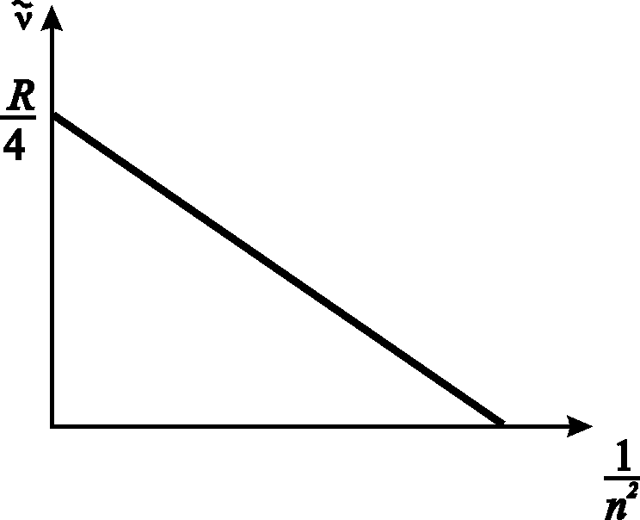Из уравнения (1), отложив по вертикальной оси значения волновых чисел линий серии Бальмера, а по горизонтальной – соответственно значения , получаем прямую, угловой коэффициент (тангенс угла наклона) которой дает постоянную *R*, а точка пересечения прямой с осью ординат дает значение  (рис. 1).

Для определения постоянной Ридберга нужно знать квантовые числа линий серии Бальмера атомного водорода. Длины волн (волновые числа) линий водорода определяются с помощью монохроматора (спектрометра).

Изучаемый спектр сравнивается с линейчатым спектром, длины волн которого известны. По спектру известного газа (в данном случае по спектру паров ртути, изображенному на рис. 5), можно построить градуировочную кривую монохроматора, по которой затем определить длины волн излучения атомного водорода.

**Обработка результатов:**

1. Градуировочная кривая

|  |  |  |  |  |  |  |  |
| --- | --- | --- | --- | --- | --- | --- | --- |
| λ | 690.7 | 671.7 | 623.4 | 612.3 | 607.2 | 579.0 | 576.9 |
| m | 3413 | 3352 | 3172 | 3129 | 3104 | 2967 | 2962 |
|  | | | | | | | |
| λ | 546.0 | 491.6 | 435.9 | 434.7 | 433.9 | 407.7 | 404.6 |
| m | 2778 | 2356 | 1684 | 1676 | 7652 | 1208 | 1100 |

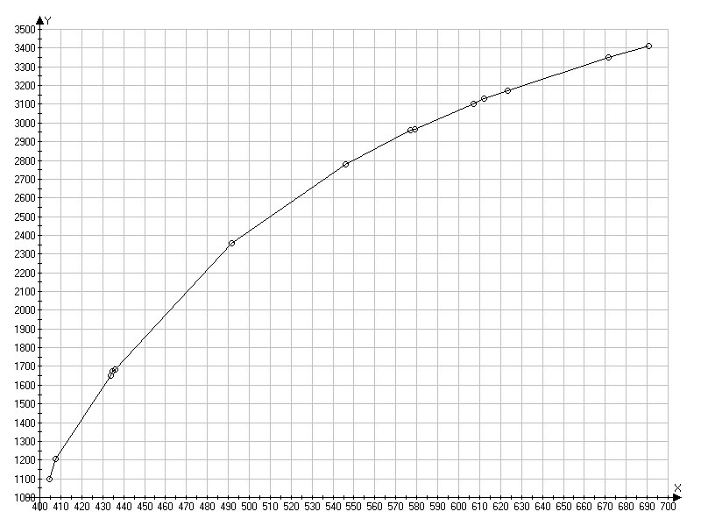

|  |  |  |  |
| --- | --- | --- | --- |
|  | M’1 | M’2 | M’3 |
| Цвет линии | красный | голубой | фиолетовый |
| m | 3302 | 2312 | 1170 |
| λ,нм | 657 | 492 | 408 |
| , cm-1 | 15220,7 | 20325,2 | 24509,8 |
| n | 3 | 4 | 5 |
| 1/n2 | 0,1110 | 0,0625 | 0,04 |

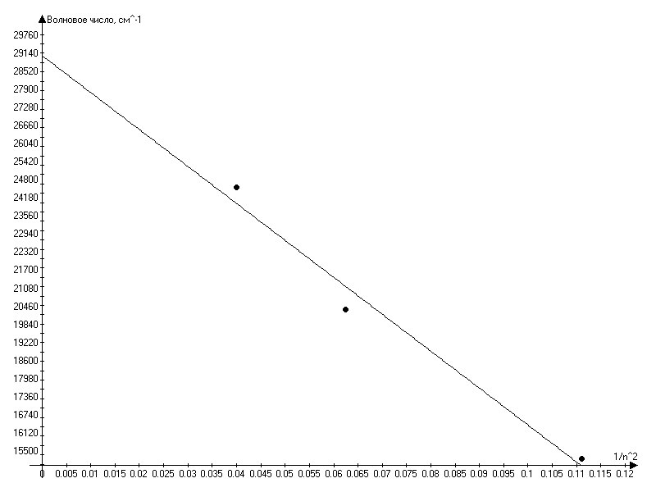

Уравнение аппроксимирующей прямой:

y = -126547.28*x+29028.73

Расчеты:

Теоретическое значение постоянной Ридберга для водорода:

−1

Энергия ионизации атома водорода эв.

1) По угловому коэффициенту кривой:

2) По точке пересечения с осью Оу:

при х = 0, $У = 29028,73$, следовательно

R/4 = 29028,73;

-1

Расчет погрешности:

еор== погрешности:

$$\frac{∆R}{R}= \frac{|R_{теор}-R_{прак|}}{R_{теор}}$$

 1) По угловому коэффициенту кривой:

2) По угловому коэффициенту кривой:

$\frac{∆R}{R}= \frac{|109677,593-116114,9 |}{109677,593}=0,059≈6\%$

**Вывод:**

В ходе лабораторной работы было рассчитано численное значение постоянной Ридберга для атомного водорода из экспериментальных данных и его сравнено со значением, рассчитанным теоретически. Погрешности получились достаточно малыми и вызваны погрешностью в вычислениях.